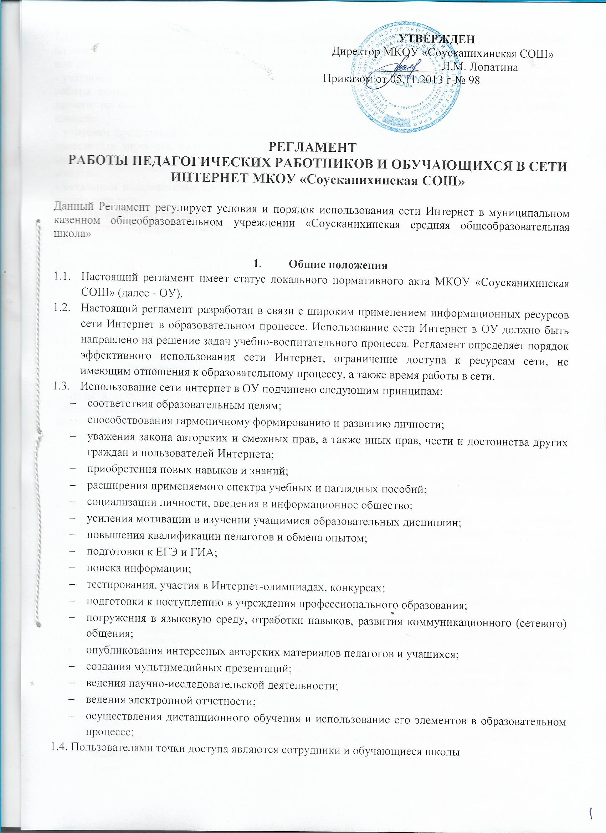

УТВЕРЖДЕН
Директор МКОУ «Соусканихинская СОШ»
_____________Л.М. Лопатина
Приказом от 05.11.2013 г № 98

РЕГЛАМЕНТ
РАБОТЫ ПЕДАГОГИЧЕСКИХ РАБОТНИКОВ И ОБУЧАЮЩИХСЯ В СЕТИ ИНТЕРНЕТ МКОУ «Соусканихинская СОШ»

Данный Регламент регулирует условия и порядок использования сети Интернет в муниципальном казенном общеобразовательном учреждении «Соусканихинская средняя общеобразовательная школа»

- Общие положения
  - Настоящий регламент имеет статус локального нормативного акта МКОУ «Соусканихинская СОШ» (далее - ОУ).
  - Настоящий регламент разработан в связи с широким применением информационных ресурсов сети Интернет в образовательном процессе. Использование сети Интернет в ОУ должно быть направлено на решение задач учебно-воспитательного процесса. Регламент определяет порядок эффективного использования сети Интернет, ограничение доступа к ресурсам сети, не имеющим отношения к образовательному процессу, а также время работы в сети.
  - Использование сети интернет в ОУ подчинено следующим принципам:
- соответствия образовательным целям;
- способствования гармоничному формированию и развитию личности;
- уважения закона авторских и смежных прав, а также иных прав, чести и достоинства других граждан и пользователей Интернета;
- приобретения новых навыков и знаний;
- расширения применяемого спектра учебных и наглядных пособий;
- социализации личности, введения в информационное общество;
- усиления мотивации в изучении учащимися образовательных дисциплин;
- повышения квалификации педагогов и обмена опытом;
- подготовки к ЕГЭ и ГИА;
- поиска информации;
- тестирования, участия в Интернет-олимпиадах, конкурсах;
- подготовки к поступлению в учреждения профессионального образования;
- погружения в языковую среду, отработки навыков, развития коммуникационного (сетевого) общения;
- опубликования интересных авторских материалов педагогов и учащихся;
- создания мультимедийных презентаций;
- ведения научно-исследовательской деятельности;
- ведения электронной отчетности;
- осуществления дистанционного обучения и использование его элементов в образовательном процессе;
1.4. Пользователями точки доступа являются сотрудники и обучающиеся школы
1.5. Предоставление сеанса работы в Интернет осуществляется, как правило через прокси – сервер, на основании предварительной записи в журнале администратора соответствующей локальной сети или при наличии свободных мест в зависимости от категории пользователя:
- учащимся предоставляется доступ в компьютерных классах согласно расписанию занятий (график работы компьютерных классов составляется на основании ежемесячно подаваемых служебных записок на имя заместителя директора по УВР с приложением расписания занятий и учебных планов);
- учителям предоставляется доступ согласно ежемесячно подаваемым служебным запискам на имя заместителя директора по УВР (выдается регистрационное имя, пароль и график работы), но не менее 2 часов в неделю. Этот ресурс может делиться на кванты времени, равные не менее 30 минутам;
- остальным пользователям предоставляется доступ при наличии резерва пропускной способности канала передачи.
1.6. Для работы в Интернет необходимо иметь при себе документ, удостоверяющий личность пользователя (пропуск учащегося, пропуск учителя или регистрационные карточки с логином и паролем).
1.7. Доступ к сети Интернет должен осуществляться только с использованием лицензионного программного обеспечения.

- Организация использования сети Интернет
в МКОУ «Соусканихинская СОШ»
  - Использование сети интернет в ОУ возможно исключительно при условии ознакомления и согласия лица, пользующегося сетью Интернет в ОУ, с настоящим Регламентом. Ознакомление и согласие удостоверяется подписью лица в журнале ознакомления и согласия с Регламентом. Правила вводятся в действие приказом руководителя ОУ.
  - Руководитель ОУ является ответственным за обеспечение эффективного и безопасного доступа к сети Интернет в ОУ, назначает в соответствии с установленными правилами лицо, ответственное за организацию работы и ограничение доступа к сети Интернет, из числа заместителей директора, деятельность которого связана с образовательным процессом.
  - Во время уроков и других занятий в рамках учебного процесса контроль использования обучающимися сети Интернет осуществляет педагог, ведущий занятие.
При этом педагог:
2.3.1. Наблюдает за использованием компьютеров в сети Интернет обучающимися.
2.3.2. Принимает меры по пресечению обращений к ресурсам, не имеющим отношения к образовательному процессу.
2.4. Во время свободного доступа обучающихся к сети Интернет вне учебных занятий, контроль использования ресурсов Интернета осуществляют работники ОУ, определенные приказом его руководителя. Работник образовательного учреждения:
2.4.1. Наблюдает за использованием компьютера в сети Интернет обучающимися.
2.4.2. Принимает меры по пресечению обращений к ресурсам, не имеющим отношения к образовательному процессу.
2.4.3. Сообщает классному руководителю о случаях нарушения обучающимися установленных Правил пользования Интернетом.
2.5. При использовании сети Интернет в ОУ учащимся предоставляется доступ только к тем ресурсам, содержание которых не противоречит законодательству Российской Федерации и которые имеют прямое отношение к образовательному процессу. Проверка выполнения такого требования осуществляется с помощью специальных технических средств и программного обеспечения контентной фильтрации, установленного в ОУ или предоставленного оператором услуг связи.

- Регламент работы в сети Интернет
  - Во время занятий контроль за использованием учащимися сети Интернет осуществляет педагог, ведущий занятия.
Педагог:
- наблюдает за использованием компьютера и сети Интернет учащимися;
- запрещает дальнейшую работу учащегося в сети Интернет в случае нарушения учащимися настоящего Регламента;
- принимает предусмотренные настоящим Регламентом меры для пресечения дальнейших попыток доступа к ресурсу, не совместимому с задачами образования.
  - Во время использования сети Интернет для свободной работы контроль за использованием сети Интернет осуществляет методист, ответственный за информатизацию.
  - Работать в сети Интернет: искать необходимую и размещать собственную информацию, получать консультацию по вопросам, связанным с использованием сети Интернет — разрешается сотрудникам и учащимся на бесплатной основе.
  - Выход в Интернет осуществляется с 8.00 до 19.00 (кроме воскресенья). Последняя пятница месяца – день профилактики.
  - Учащимся предоставляется доступ в Интернет в компьютерном классе на уроках (график работы класса составляется заведующим кабинета на основании расписания уроков и утверждается директором школы).
  - Во внеурочное время учащиеся имеют доступ в Интернет в компьютерном классе (под контролем методиста, ответственного за информатизацию; график работы составляется на основании расписания уроков и утверждается директором школы).
  - Перед началом работы необходимо расписаться в журнале учета работы в Интернет, который хранится у заведующего кабинетом информатики.
  - Учителям и сотрудникам предоставляется доступ в Интернет с любого компьютера, подключенного к сети Интернет, в рабочее время.

4. Права, обязанности и ответственность пользователей

4.1. Использование сети Интернет в ОУ осуществляется в целях образовательного процесса.
4.2. Преподаватели, сотрудники и обучающиеся могут бесплатно пользоваться доступом к глобальным Интернет-ресурсам по разрешению лица, назначенного ответственным за организацию в ОУ работы сети Интернет и ограничению доступа.
4.3. Пользователь обязан выполнять все требования администратора.
4.4. Права пользователей:
- участникам образовательного процесса предоставляется доступ только к тем ресурсам, содержание которых не противоречит законодательству Российской Федерации и которые имеют прямое отношение к образовательному процессу. Ограничение доступа к ресурсам сети, несовместимым с задачами обучения и воспитания, осуществляется с помощью установки на компьютерах (сервере) специальных программ, запрещающих доступ к определенным сайтам, или использованием технических и программных средств контентной фильтрации, установленных в образовательном учреждении или предоставленных оператором услуг связи. В связи с невозможностью техническими и программным средствами добиться полной фильтрации ресурсов сети Интернет вследствие их частого обновления, необходимо присутствие педагога или другого ответственного лица при работе обучающихся в сети. В случае обнаружения ресурса, несовместимого с задачами обучения и воспитания несовершеннолетних, и/или нарушающего аконодательство Российской Федерации (эротика, порнография, пропаганда насилия, терроризма, политического или религиозного экстремизма, национальной, расовой и розни, иные ресурсы схожей направленности), ответственный за организацию работы с сетью Интернет должен незамедлительно закрыть доступ к данному источнику.
- работать в сети Интернет в пределах норм длительности работы, связанной с фиксацией взора непосредственно на экране ВДТ (видеодисплейный терминал), которые установлены в СанПиН 2.2.2./2.4.1340 – 03, Приложение 7 (рекомендуемое) п.4., п.п. 4.1. – 4.11. «Организация занятий с ПЭВМ детей школьного возраста и занятий с игровыми комплексами на базе ПЭВМ детей дошкольного возраста»;
- сохранять полученную информацию на съемном диске (дискете, СD, флэш-накопителе). Съемные диски должны быть предварительно проверены на наличие вирусов. При необходимости пользователь может распечатать полученную информацию;
- иметь учетную запись электронной почты на Интернет-ресурсах МКОУ;
- персональные данные обучающихся (включая фамилию и имя, класс/год обучения, возраст, фотографию, данные о месте жительства, телефонах и пр., иные сведения личного характера) могут размещаться на Интернет-ресурсах, создаваемых образовательным учреждением, только с письменного согласия родителей или иных законных представителей обучающихся. Персональные данные преподавателей и сотрудников образовательного учреждения размещаются на его Интернет-ресурсах только с письменного согласия лица, чьи персональные данные размещаются.
4.5. Пользователям запрещается:
- находиться за одним рабочим местом более одного пользователя;
- осуществлять действия, запрещенные законодательством РФ;
- посещать сайты, содержащие антигосударственную и порнографическую информацию, информацию со сценами насилия;
- участвовать в нетематических чатах;
- передавать информацию, предоставляющую коммерческую или государственную тайну;
- распространять информацию, порочащую честь и достоинство граждан;
- устанавливать на компьютерах дополнительное программное обеспечение, как полученное в Интернете, так и любое другое;
- изменять конфигурацию компьютеров, в том числе менять системные настойки компьютера и всех программ, установленных к ним (заставку, картинку рабочего стола, стартовую страницу браузера и пр.);
- включать, выключать и перезагружать компьютер без согласования с ответственным за точку доступа;
- осуществлять действия, направленные на «взлом» любых компьютеров, находящихся как в точке доступа школы, так и за его пределами;
- осуществлять любые сделки через Интернет;
- использовать возможности точки доступа для пересылки и записи непристойной, клеветнической, оскорбительной, угрожающей и порнографической информации.
4.6. Пользователи точки доступа несут ответственность за содержание передаваемой, принимаемой и распечатываемой информации.
4.7. Пользователи должны выполнять указания ответственного педагога по первому требованию, соблюдать тишину, порядок и чистоту на рабочем месте.
4.8. Лица, не соблюдающие настоящий регламент работ, лишаются права работы на точке доступа.
4.9. При нанесении любого ущерба точке доступа Интернет (порча имущества, вывод оборудования из рабочего состояния) пользователь несет материальную ответственность.
4.10. При возникновении технических проблем пользователь обязан поставить в известность ответственных лиц.
4.11. При случайном обнаружении ресурса, содержание которого не имеет отношения к образовательному процессу, обучающийся обязан незамедлительно сообщить об этом педагогу, проводящему занятие. Педагог должен зафиксировать доменный адрес ресурса и сообщить об этом заместителю директора или методисту, ответственным за информатизацию.
Ответственные лица обязаны:
- принять информацию от педагога и, в случае наличия технической возможности, внести указанный ресурс в число запрещенных.

МКОУ «Соусканихинская СОШ»

ПРИКАЗ

05.11.2013 с. Соусканиха № 98

ОБ УТВЕРЖДЕНИИ РЕГЛАМЕНТА РАБОТЫ ПЕДАГОГИЧЕСКИХ РАБОТНИКОВ И ОБУЧАЮЩИХСЯ В СЕТИ ИНТЕРНЕТ
В целях регламентации работы в сети Интернет:
ПРИКАЗЫВАЮ:
- Утвердить РЕГЛАМЕНТ РАБОТЫ ПЕДАГОГИЧЕСКИХ РАБОТНИКОВ И ОБУЧАЮЩИХСЯ В СЕТИ ИНТЕРНЕТ МКОУ «Соусканихинская СОШ» (приложение).
- Заместителю директора по УВР Клепиковой А.П. рекомендовать довести до сведения педагогических работников МКОУ «Соусканихинская СОШ» в срок до 15.11.2013 года РЕГЛАМЕНТ РАБОТЫ ПЕДАГОГИЧЕСКИХ РАБОТНИКОВ И ОБУЧАЮЩИХСЯ В СЕТИ ИНТЕРНЕТ МКОУ «Соусканихинская СОШ».
- Классным руководителям 2-11 классов рекомендовать довести до сведения учащихся МКОУ «Соусканихинская СОШ» в срок до 15.11.2013 РЕГЛАМЕНТ РАБОТЫ ПЕДАГОГИЧЕСКИХ РАБОТНИКОВ И ОБУЧАЮЩИХСЯ В СЕТИ ИНТЕРНЕТ МКОУ «Соусканихинская СОШ» (с записью в журнале инструктажа).
- Работникам и обучающимся МКОУ «Соусканихинская СОШ» использовать в практической работе РЕГЛАМЕНТ РАБОТЫ ПЕДАГОГИЧЕСКИХ РАБОТНИКОВ И ОБУЧАЮЩИХСЯ В СЕТИ ИНТЕРНЕТ МКОУ «Соусканихинская СОШ».
- Контроль за исполнением приказа возложить на заместителя директора по УВР Клепикову А.П. и заместителя директора по ВР Летягину Н.В.

Директор школы: Лопатина Л.М.
С приказом ознакомлен:

 | А.П. Клепикова |  | М.А. Федорова
 | В.А. Филатова |  | С.Г. Зубов
 | Н.В. Летягина |  | Н.Н. Киркина
 | М.В. Водяникова |  | М.Н. Палагина

